附件2：操作流程：
- 网址：https://jsgmkxszds.cnki.net/jiangsu/index
或者扫描下图二维码
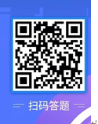

2.注册
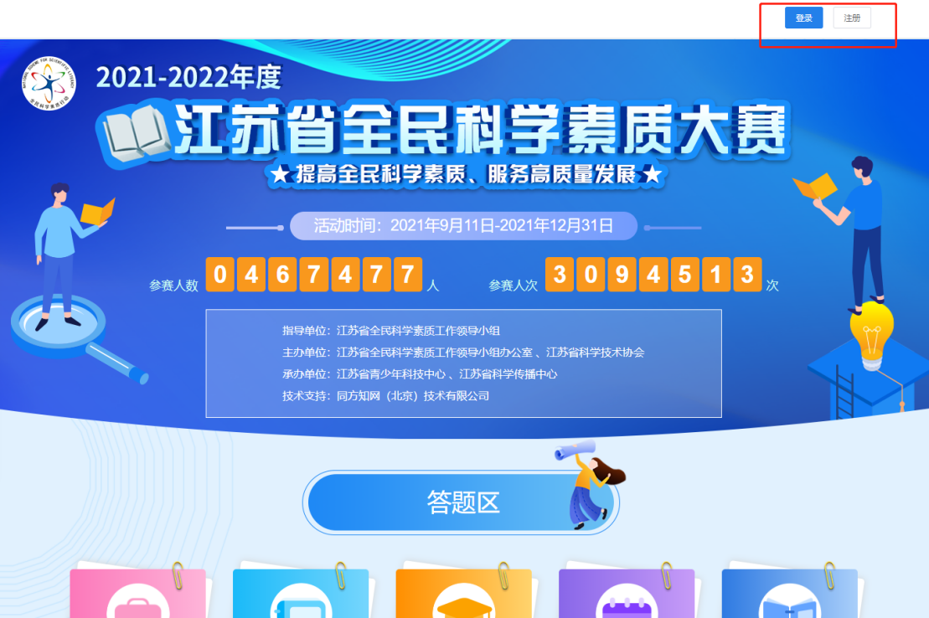

3.填写信息：南京市、高淳区、选择高校科协，选南京机电职业技术学院科协。
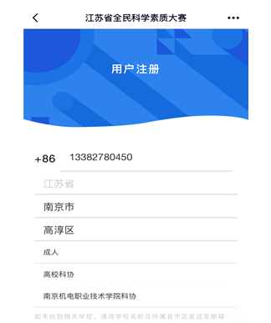
4.参与答题：
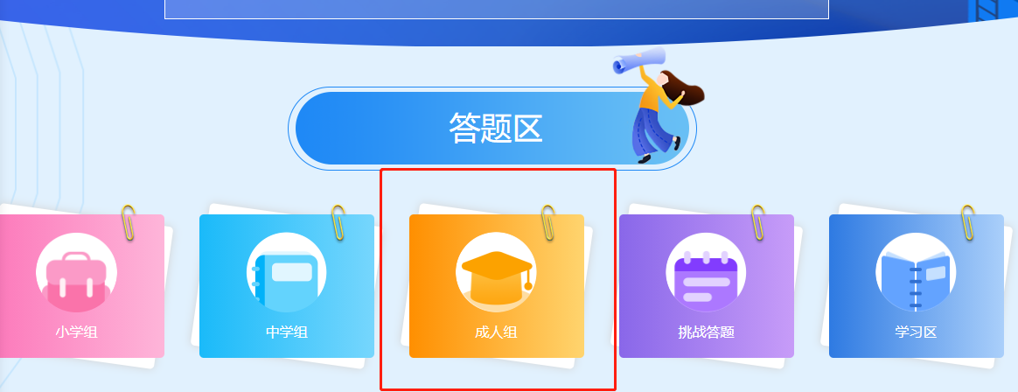
5.保存成绩，截屏保存。截图后，可以自行加入所在班级和名字。
